16.12.2020 r.

klasa – II tlp, nauczyciel – Arkadiusz Załęski, przedmiot – gospodarka magazynowa, temat – Sposoby przewozy kontenerów

Drodzy uczniowie!

Proszę zapoznać się z zamieszczoną poniżej notatką. Proszę przepisać notatkę do zeszytu (ewentualnie wydrukować i wkleić). Zachęcam do obejrzenia filmów, do których linki znajdują się pod notatką. W razie wątpliwości, niejasności, ewentualnych pytań proszę kontaktować się ze mną za pomocą skrzynki e-mail: minorsam@interia.pl .

Pozdrawiam i życzę owocnej pracy. Arkadiusz Załęski.

Rozmiary kontenerów, ich właściwości konstrukcyjne powodują, że do ich przewozu wykorzystuje się specjalistyczne środki transportowe. Zapewniają one również szybki załadunek i wyładunek oraz bezpieczny ich przewóz.

Transport morski
W żegludze do przewozów kontenerów wykorzystuje się następujące typy statków:
- Kontenerowce – jednostki o załadunku pionowym (lo-lo, czyli lift on-lift off), najczęściej używany typ statku używany na liniach transkontynentalnych jak i w żegludze kabotażowej (żegluga kabotażowa to żegluga pomiędzy portami tego samego państwa. Jeśli odbywa się w obrębie jednego morza, nazywana jest kabotażem małym (np. Gdynia-Świnoujście lub Sztokholm-Ystad). Jeśli porty te znajdują się na różnych morzach, to mówimy o kabotażu wielkim (np. Archangielsk-Władywostok lub Nowy Jork-San Francisco). Są to statki o pojemności od kilkudziesięciu do ponad 16 tysięcy TEU. Między innymi w 2012 r. zwodowano kontenerowiec o pojemności ponad 16 000 TEU (CMA CGM Marco Polo),
- Semikontenerowce – statki częściowo przystosowane do przewozu kontenerów (tzw. półpojemnikowiec, półkontenerowiec), wykorzystywane na kierunkach o niewielkim strumieniu ładunku kontenerów, mogą również przewozić drobnicę,
- Rorowce – statki do przewozów ładunków tocznych, charakteryzują się poziomym systemem przeładunkowym (ro-ro, czyli roll on-roll off), znaczną część przewożonych przez nie ładunków stanowią kontenery.

Transport śródlądowy

W żegludze śródlądowej do transportu kontenerów wykorzystuje się statki o załadunku pionowym (lo-lo) jako pojedyncze statki do kilkudziesięciu kontenerów(CMS), jak i zestawy pchane oraz popularniejsze zestawy „kombi” (KVB).W Polsce, z racji degradacji szlaków wodnych, ta gałąź transportu nie istnieje.

Transport kolejowy
W tym rodzaju transportu wykorzystywane są specjalne wagony kontenerowe i wagony-platformy. Są to jedynie stalowe konstrukcje ramowe oparte na dwóch lub czterech osiach, na których nie ma podłogi, ścian bocznych ani dachu. Wyposażone są za to w odpowiednią liczbę czopów do mocowania kontenerów. Wagony platformy różnią się od nich jedynie obecnością podłogi. W USA i Kanadzie wykorzystuje się również wagony umożliwiające przewóz kontenerów w dwóch warstwach.

Transport samochodowy

Transport kontenerów po drogach odbywa się samochodami ciężarowymi zazwyczaj składającymi się z dwóch części – ciągnika siodłowego i naczepy podkontenerowej. Naczepa tego typu jest specjalną, stalową konstrukcją ramową, składającą się z dwóch dźwigarów podłużnych i dwóch lub trzech poprzecznych umieszczoną na trzech osiach. Również tak jak w przypadku wagonów kolejowych są wyposażone w czopy do mocowania tego rodzaju ładunku. Przepisy międzynarodowe dopuszczają maksymalną ładowność pojazdów drogowych do 2 TEU.

Dziesięciu największych armatorów kontenerowych pod względem posiadanej pojemności ładunkowej wyrażonej w TEU na dzień 14.08.2009 r.
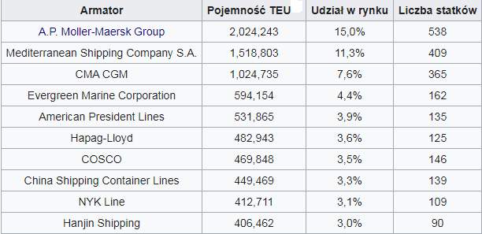

https://www.youtube.com/watch?v=Qk2xELu1ioU
https://www.youtube.com/watch?v=F7yBcAEcaLs
https://www.youtube.com/watch?v=cAr1ylPrkpU
https://www.youtube.com/watch?v=Uik1gH1st8Y
https://www.youtube.com/watch?v=mnIEWubfB-o
https://www.youtube.com/watch?v=jXeGWuDQfEo
https://www.youtube.com/watch?v=OUmaa2ynUzQ

